**FORMATO Nº 1**

**IDENTIFICACION DEL CONCURSANTE**

*(Presentar en archivo .PDF)*

“ACOMPAÑAMIENTO A AGRICULTORES PARA LA TRANSFERENCIA TECNOLÓGICA Y MEJORAMIENTO DE LA CULTURA DE RIEGO, LEY N°18.450 DE FOMENTO A LA INVERSIÓN PRIVADA EN OBRAS DE RIEGO Y DRENAJE”.

NOMBRE DEL CONCURSANTE: __________________________________________________________

R.U.T. CONCURSANTE: __________________________________________________________________

DOMICILIO CONCURSANTE: ____________________________________________________________

TELEFONO: _______________________________________________________________________

REPRESENTANTE LEGAL: __________________________________________________________

R.U.T.___________________________________________________________________________

TELEFONO: _______________________________________________________________________

PERSONA CONTACTO: _____________________________________________________________

TELEFONO: ______________________________________________________________________

CORREO ELECTRÓNICO N° 1: ___________________________________________________________

CORREO ELECTRÓNICO N° 2: ___________________________________________________________

Esta información será considerada como oficial, para el envío de documentación física o digital. En caso de presentar modificaciones en la información de referencia, está se debe informar por vía formal a la Comisión Nacional de Riego.

**FORMATO N°2**

**CURRICULUM VITAE - FORMACIÓN PROFESIONAL**

(Presentar en archivo .xls)

“ACOMPAÑAMIENTO A AGRICULTORES PARA LA TRANSFERENCIA TECNOLÓGICA Y MEJORAMIENTO DE LA CULTURA DE RIEGO, LEY N°18.450 DE FOMENTO A LA INVERSIÓN PRIVADA EN OBRAS DE RIEGO Y DRENAJE”.

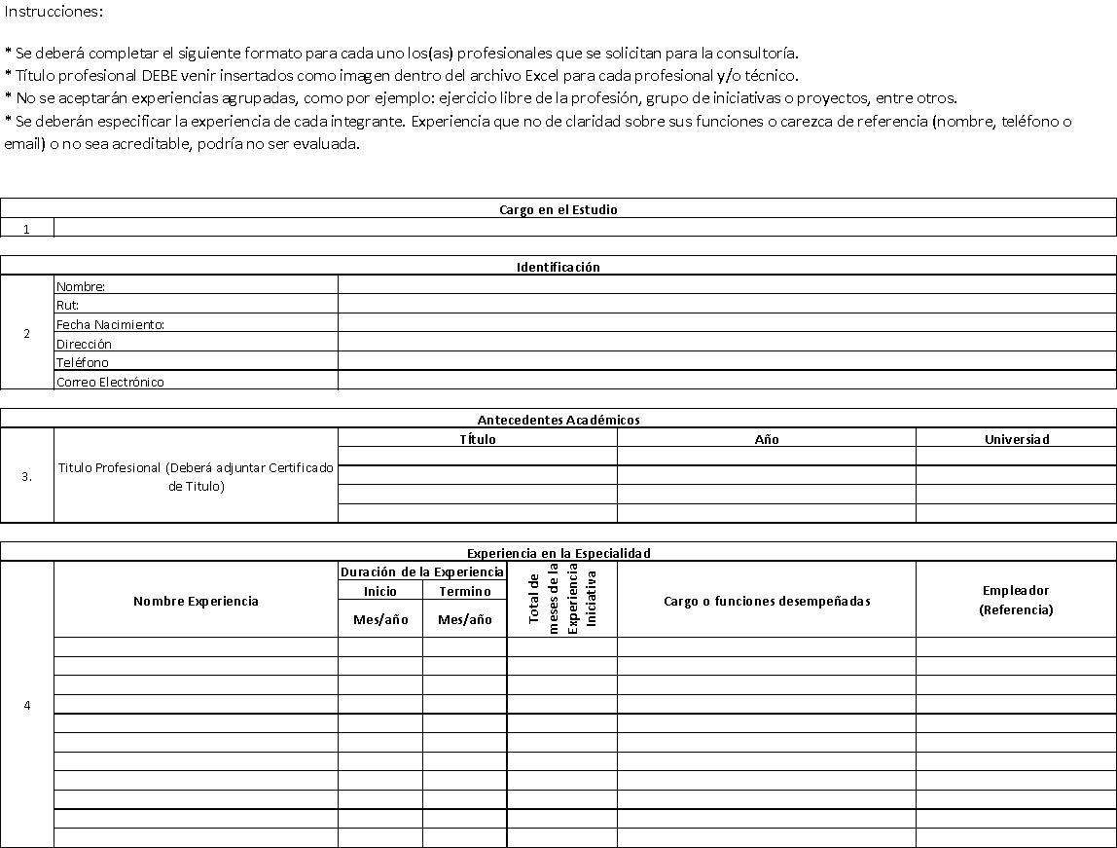

**FORMATO Nº 3**

**ACEPTA PRESUPUESTO DISPONIBLE**

*(Presentar en archivo .doc o .pdf)*

“ACOMPAÑAMIENTO A AGRICULTORES PARA LA TRANSFERENCIA TECNOLÓGICA Y MEJORAMIENTO DE LA CULTURA DE RIEGO, LEY N°18.450 DE FOMENTO A LA INVERSIÓN PRIVADA EN OBRAS DE RIEGO Y DRENAJE”.

NOMBRE DEL CONCURSANTE O RAZON SOCIAL:

___________________________________________________________________________

(En cifras) ___________________________________________________________________

EL TIPO DE FACTURACIÓN ES:

EXENTA DE IVA : _________

AFECTA A IVA : _________

Acepto el presupuesto destinado para ejecutar las actividades solicitadas en las presentes bases, indicado en el punto 1.3.

**___________________________________**

FIRMA REPRESENTANTE LEGAL